Uberlândia,12 de abril de 2021 1º Sem letivo de 2020

**1ª Avaliação de Informática Industrial 1 - Turma 2**

# QUESTÃO 2 – Projeto em linguagem Ladder

**Informes gerais**

O exercício consiste em um projeto que o aluno deverá resolver em linguagem ladder. Este exercício vale 30 pontos.

**Lembre-se que existe mais de uma prova, e cada um tem uma lógica diferente para resolver o exercício. Caso detectarmos que o exercício foi copiado de outro colega, a nota dos dois alunos será zerada.**

Abaixo, em anexo, está o projeto que deve ser desenvolvido. O aluno poderá entregar o exercício resolvido de qualquer forma (print do codesys, foto do caderno, editor de texto, etc), como foi feito nas outras atividades. Porém é fortemente recomendado o aluno fazer e testar a lógica no Codesys (ou em outro simulador de ladder).

Quanto ao conteúdo da prova, é necessário apresentar uma sessão de variáveis (com descrição de cada variável) e também a lógica ladder do projeto. No caso da sessão de variáveis se for feito no Codesys, pode ser feito o print da própria sessão de variáveis do Codesys. (Mas lembre-se de comentar cada uma das variáveis utilizadas principalmente de entrada e saída).

Se o programa for feito no caderno, ou editor de texto, criar uma tabela para descrever cada uma das variáveis, com três colunas: tag, tipo, descrição (como já foi feito anteriormente nas atividades). Para quem for fazer o programa no caderno lembrar que vamos ser criteriosos na correção, como se estivesse no Codesys. **Se o programa estiver com erros de compilação sua nota do exercício será dividida por 2**. Erros de compilação indicam que o aluno não tem conhecimento mínimo sobre o software Codesys e a teoria ministrada nesta primeira parte do curso e possivelmente não tem feito os exercícios propostos.

Caso tiverem qualquer dúvida sobre o projeto favor me contatar pelo chat do MSTeam e ai podemos abrir uma conversa privada.

Ao final do exercício o aluno deve submetê-lo para o sistema Moodle no formato de um arquivo pdf.

**O aluno terá duas horas no máximo para enviar o exercício. Caso não enviar o exercício no tempo correto e pela plataforma Moodle eles não serão considerados.**

Boa prova!!!!

**Descrição do projeto**

Fazer o seguinte programa em linguagem Ladder.

Um batedor de creme em uma doceria industrial deverá ser controlado usando PLC S71200. O batedor possui dois botões de comando push button (NA - não retentivo 24Vdc), BT1 e BT2. O contator do motor (KM1 220Vac) aciona a batedeira e a válvula V1 (NF 24Vdc) é responsável pela retirada do produto de dentro do batedor. Uma lâmpada (L1 – 220Vac) indica que o sistema está em funcionamento.

O algoritmo do sistema é o seguinte: Pressionando o botão de ligar (BT1) faz partir o sistema. O ciclo compreende em ligar o batedor (KM1) por 15 segundos e então pausar durante 10 segundos. Este ciclo deve ser repetido por 5 vezes. Então deve ser aberta por 15 segundos a válvula V1 para a retirada da mistura. Após isso o ciclo do processo é considerado terminado. O processo se repete colocando novamente os produtos e apertando novamente o botão BT1. A qualquer momento o botão BT2 interrompe o processo, resetando os contadores e precisando iniciar o processo novamente através do botão BT1.

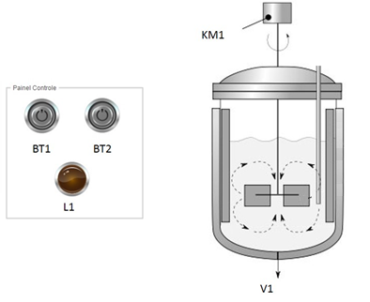

1. Tabela de parâmetros (tag, tipo de dados, descrição) (Pode ser a própria seção de dados do codesys)
2. Código do Programa em linguagem ladder.